第17届亚洲品牌盛典暨
2022亚洲品牌500强发布会
邀 请 函

尊敬的 女士/先生：

您好！
首先，非常荣幸邀请您作为嘉宾出席“第17届亚洲品牌盛典”。
由Asiabrand发起主办，中国亚洲经济发展协会、一带一路总商会、东盟-中国工商总会、澳门商报和亚太第一卫视联合主办的“第17届亚洲品牌盛典”将于2022年9月27日至29日在中国海口隆重举行。
亚洲品牌盛典已成功举办16届，享有亚洲品牌年度“奥斯卡”的美誉，得到来自中国、日本、韩国、新加坡、马来西亚、泰国、印度等亚洲国家以及中国香港、澳门、台湾等地区政要名流、行业协会和知名企业的积极支持和踊跃出席，已成为亚洲品牌年度盛宴和品牌国际化推广桥梁。
鉴于贵企业在市场表现、发展潜力和效益水平等方面的突出表现，经组委会和相关机构推荐，贵企业已具备“2022亚洲品牌500强”申报入围资格，特邀请您作为中国品牌杰出代表出席本届盛典。
接到邀请后，请于五个工作日内与组委会取得联系，按要求填写《申报表》，并准备相关申报资料递交至组委会。
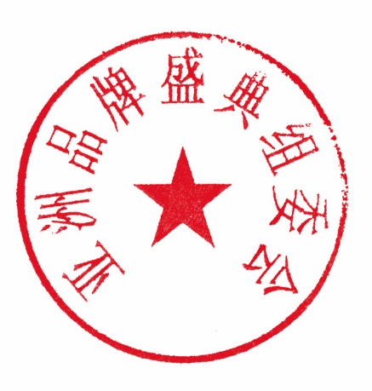
特此邀请。

亚洲品牌盛典组委会
二零二二年八月

